La Ingesta De Lesiones
Información Del Paciente
Fecha:__________

Nombre:_______________________________________

Teléfono(_____)____________ Mensaje de texto? Si No

Numero De Seguro Social:_________________________

Sexo: M F

Fecha De Nacimiento ________________ Edad ________

Direccion________________________________________

Estado________________________________________

Codigo Postal___________________________________

Lugar De Empleo:____________________________

Correo Electrónico: _______________________________

Información De Lesión

Fecha De Lesión:_________________________________

Tipo De Lesión: Auto Trabajo Otro ______________

Nombre De Abogado:_____________________________

Describa los detalles de la colisión:

__________________________________________________

__________________________________________________

__________________________________________________

¿En qué calles cruzadas se produjo la colisión?

__________________________________________________

Describa cómo esta lesión afecta su vida cotidiana y su trabajo
__________________________________________________

__________________________________________________

Describa como esta lesión está afectando su disfrute (Ejemplo de ello sería: no puedo recoger a sus hijos, practicar deportes)

_____________________________________________

_____________________________________________

Las Condiciones Del Paciente

Describe su dolor inmediatamente después de la lesión

_______________________________________________

________________________________________________

Usted ha tenido algún problema de salud o dolor antes del accidente
________________________________________________

________________________________________________

Escriba una lista de cualquier cirugías o tratamientos anteriores
________________________________________________

________________________________________________

Usted perdió el conocimiento durante la lesión

________________________________________________

Enumerar todas las condiciones pre existentes que podrian hacer mas propenso a las lesiones

________________________________________________

________________________________________________

Escribe condiciones médicas, alergias, o medicamentos

________________________________________________

________________________________________________

(Si necesita más espacio por favor dejar saber al médico en la habitación)

Por favor marque cualquier punto en el diagrama donde siente el dolor
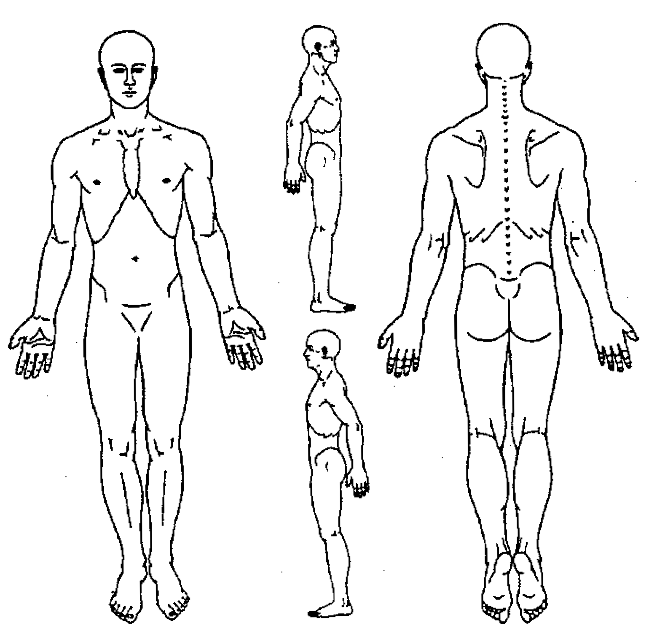

_________________________________________
Firma Fecha

